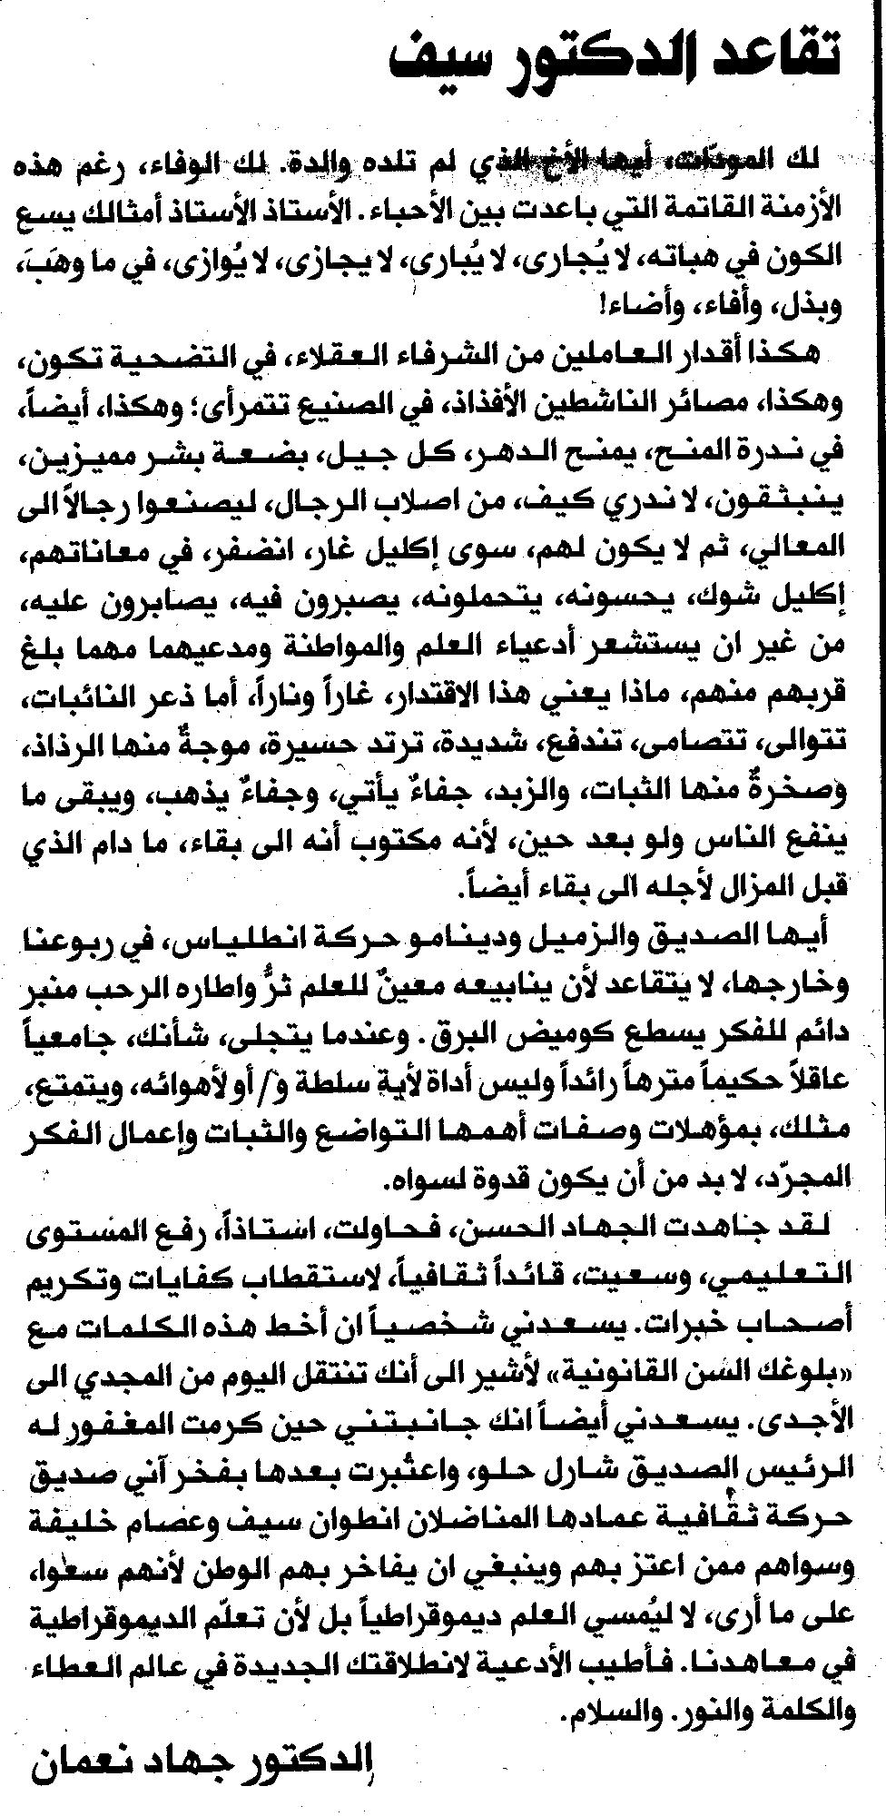
المستقبل – الجمعة، 4 تموز 2008

